Департамент образования города Москвы
Северо-Западное окружное управление образования

Государственное бюджетное образовательное учреждение города Москвы
Детский сад общеразвивающего вида с приоритетным осуществлением деятельности по художественно-эстетическому развитию детей № 2192 «Росинка»
125430, г. Москва, ул. Митинская, 52 корп. 3 Тел. и факс: 751-69-47, E-mail: dou2192@rcsz.ru

Мастер – класс воспитателя Проничевой Л.Н. для педагогов СЗОУО
На семинаре – практикуме
«Дополнительные элементы предметно – развивающей среды в группах раннего возраста в период адаптации»
В ГОУ ЦРР – детском саду №2380 «Жемчужинка»

Игрушки своими руками
«Котенок из старого носка»
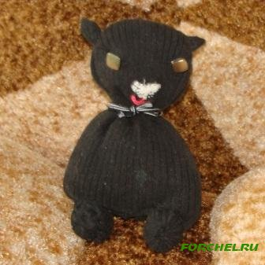
Поехав в гости к бабушке, мы взяли минимум вещей. Игрушки в этот минимум практически не вошли. Тогда бабушка буквально "на коленке" сшила нам такого вот котенка. С виду неказистый, он сразу стал любимчиком сына. Делюсь идеей с вами.
Материалы: носок, тесемка, пуговки, нитки, игла

Как сделать?
1. Отрежьте голенище носка.
2. Зашейте его сверху и снизу.
3. Набейте ватой или обрезками ткани.
4. Перевяжите тесемкой шейку.
5. Пришейте глазки, вышейте носик.
6. Сделайте котенку лапки и хвостик.

